INACAP · Sede Valparaíso
Área de Tecnologías de Información y Ciberseguridad · Carrera Analista Programador
INFORME TÉCNICO GRUPAL
Desarrollo de Software para una Agencia de Viajes
Caso “Viajes Aventura”: destinos, paquetes turísticos y reservas con acceso seguro
Campo | Detalle
Asignatura | TI3021 · Programación Orientada a Objeto Seguro
Evaluación | Evaluación Sumativa 4 (ES4) · Unidad 4 · 30 % de la asignatura
Evidencia | Informe Técnico Grupal (producto, 50 %) + Defensa argumentativa individual (desempeño, 50 %)
Docente | Rubén Schnettler
Sección | V-IEI-N2-P3-C1
Integrantes | Benjamín Comanato (Líder de Proyecto)  [Nombre Integrante 2]  [Nombre Integrante 3]
Fecha de entrega | Semana 18 · [completar fecha] · carga en AAI hasta las 23:00 h

Entregables asociados: (1) este informe en Word; (2) código fuente y aplicación funcional (carpeta comprimida viajes_aventura_codigo.zip) con autenticación, persistencia y 27 pruebas automatizadas.

Contenido
Capítulo | Contenido | Criterio de la rúbrica
1. Introducción | Contexto, objetivos, alcance y estructura del informe | —
2. Requerimientos | Análisis de la problemática, reglas → requerimientos, RF y RNF, priorización, verificación, supuestos | 4.1.1
3. Modelado | Casos de uso, 5 diagramas BPMN, diagramas de clases UML, modelo de datos, trazabilidad | 4.1.2
4. Planificación ágil | Scrum, roles, Product Backlog, Sprint Backlog, cronograma y entregables | 4.1.3
5. Implementación | Arquitectura, POO, persistencia, CRUD, pruebas, ejecución | 4.1.4
6. Seguridad | Librerías oficiales, autenticación, validación, datos sensibles, amenazas, mejoras | 4.1.5
7. Uso crítico de IA | Registro de contribuciones de IA: análisis, validación, ajuste o descarte | 4.1.4 · 4.1.5
8. Conclusiones y referencias | Logros, limitaciones, trabajo futuro y bibliografía | —
Anexo A | Matriz de cumplimiento de la rúbrica (20 indicadores) | Todos
Anexo B | Manual de instalación y ejecución | 4.1.4
Anexo C | Estructura del código fuente entregado | 4.1.4

1. Introducción

1.1 Contexto
Viajes Aventura es una agencia de Valparaíso creada por tres socios que arma y vende paquetes turísticos combinando destinos que ellos mismos han recorrido. Hoy opera sin sistema: el catálogo vive en una planilla compartida, las reservas en un cuaderno y los datos de los clientes (nombre, RUT, teléfono y correo) en el cuaderno, en la planilla y en las conversaciones de mensajería de cada socio. En la última temporada registraron 214 reservas, de las cuales 19 estaban duplicadas, 6 superaron el cupo del paquete, 3 se tomaron sobre paquetes con fecha de salida vencida y 4 paquetes se publicaron con un precio distinto del cobrado.
Este informe documenta la solución completa: el levantamiento de requerimientos, el modelado con UML y BPMN, la planificación ágil, la implementación en Python con persistencia de datos y el acceso seguro, junto con el uso crítico de herramientas de inteligencia artificial durante el desarrollo.

1.2 Objetivos
Objetivo general. Desarrollar un sistema en Python que permita a Viajes Aventura gestionar destinos, paquetes turísticos y reservas de clientes, garantizando la integridad de la información y la protección de las credenciales y de los datos sensibles.
- Identificar, clasificar, priorizar y validar los requerimientos funcionales y no funcionales a partir del caso (criterio 4.1.1).
- Modelar estructura y procesos con casos de uso, BPMN y diagramas de clases UML, asegurando trazabilidad con los requerimientos (4.1.2).
- Planificar el trabajo con Scrum: roles, Product Backlog, Sprint Backlog, tiempos y entregables (4.1.3).
- Implementar la solución aplicando programación orientada a objetos, persistencia en base de datos y CRUD, evaluando críticamente el código sugerido por IA (4.1.4).
- Implementar autenticación y protección de datos con librerías de repositorios oficiales y evaluar la seguridad del sistema (4.1.5).

1.3 Alcance
Dentro del alcance (versión 1) | Fuera del alcance (acordado por los socios)
Destinos: registrar, modificar, dejar no disponible y listar.  Paquetes: crear combinando destinos, definir fechas y cupo, calcular el precio y consultar disponibilidad.  Reservas: registro y autenticación de clientes, reservar, almacenar y consultar el historial propio.  Seguridad: autenticación, validación de todo dato ingresado y protección de credenciales y datos sensibles. | Pasarela de pago y verificación automática de transferencias · facturación electrónica ante el SII · aplicación para teléfonos · integración con aerolíneas, hoteles u operadores · envío de correos o mensajería al cliente · informes de gestión · contabilidad y remuneraciones.

El caso declara explícitamente que contiene vacíos (qué ocurre cuando un cliente desiste, cómo se comporta un paquete al terminar su temporada, quién modifica el catálogo). Cada vacío se resolvió con un supuesto declarado y fundamentado técnicamente en la sección 2.6.

1.4 Enfoque de trabajo
El equipo trabajó con Scrum en cuatro sprints semanales (semanas 15 a 18 de la asignatura). La solución se construyó en capas (presentación, servicios, dominio, acceso a datos y seguridad) sobre Python 3.12 y SQLite, con las librerías argon2-cffi y cryptography publicadas en PyPI. Cada regla de negocio del caso se tradujo a un requerimiento, se modeló, se implementó y se verificó con al menos una prueba automatizada; la trazabilidad completa se presenta en la sección 3.6.

2. Levantamiento de requerimientos (criterio 4.1.1)

2.1 Análisis de la problemática
Las cifras y testimonios del caso se analizaron para separar el síntoma observado de su causa raíz. Esto evita proponer requerimientos que solo “parchen” el síntoma (por ejemplo, agregar una columna a la planilla) y orienta al sistema a eliminar la causa.
Evidencia del caso | Causa raíz identificada | Respuesta del sistema (req.)
19 reservas duplicadas (misma reserva escrita por dos socios) | No existe un registro único ni identificación del cliente; cada socio anota por su cuenta | Reserva ligada a un cliente autenticado; una sola reserva activa por cliente y paquete (RF-11, RF-18)
6 reservas por sobre el cupo | El cupo “se lleva en la cabeza”; no hay un dato de cupo disponible que el sistema compare | Cupo disponible calculado = cupo máximo − personas reservadas, verificado en transacción (RF-11, RNF-05)
3 reservas sobre fechas vencidas | Nadie compara contra la fecha del día; los paquetes vencidos siguen visibles | Rechazo de reservas con fecha de salida pasada; el cliente solo ve paquetes vigentes (RF-08, RF-11)
4 paquetes con precio distinto del cobrado | El costo de un destino cambia después de vendido el paquete y la planilla recalcula | Precio congelado al publicar; total de la reserva fijo (RF-07, RF-11)
Error de un cero al armar un paquete (publicado a la décima parte) | Cálculo manual: copiar costos, sumar y aplicar margen a mano | Cálculo automático del precio = suma de costos + margen, con margen validado (RF-06)
4 destinos sin operar aún visibles; no se borran porque están en paquetes vendidos | No hay baja lógica; borrar rompería el contenido de paquetes ya vendidos | Eliminar si está libre; si está en algún paquete, marcar NO DISPONIBLE (RF-03, RF-04)
31 consultas respondidas revisando el cuaderno hoja por hoja; no se sabe cuántas personas han viajado | Datos sin estructura ni consulta | Base de datos persistente e historial de reservas por cliente (RF-12)
RUT y teléfono en una planilla enviada por correo; riesgo de pérdida | Datos sensibles en texto plano, sin control de acceso | Cifrado en reposo, contraseñas con hash, acceso por rol y ocultamiento en listados (RF-13, RF-15, RNF-01, RNF-02)
Destinos repetidos con nombres distintos; columnas agregadas por cada socio | Sin validación ni restricciones de integridad | Nombre de destino único y validación de todo dato de entrada (RF-01, RF-14)

2.2 De reglas de negocio a requerimientos
El caso entrega 17 reglas de negocio (R1 a R17) y advierte que una regla describe cómo funciona el negocio, mientras que un requerimiento describe qué debe hacer el sistema. Por eso cada regla se tradujo a uno o más requerimientos verificables, redactados con la estructura “El sistema deberá…” y acompañados de un criterio de aceptación medible. Ninguna regla quedó sin cobertura (véase la matriz en 2.5).

2.3 Requerimientos funcionales
Prioridad según MoSCoW: M = Debe (imprescindible), S = Debería (aporta valor alto, no bloquea), C = Podría. Origen: regla de negocio (R#), entrevista o supuesto (S#).
ID | Requerimiento | Prior. | Origen | Criterio de aceptación
RF-01 | El sistema deberá permitir al administrador registrar un destino con nombre, zona, descripción, duración en días y costo base por persona. | M | R1, R2 | Se rechaza un nombre repetido (sin distinguir mayúsculas) y un costo ≤ 0.
RF-02 | El sistema deberá permitir al administrador modificar los datos de un destino existente. | M | R1, R2, R7 | Los datos se actualizan y los paquetes ya publicados conservan su precio.
RF-03 | El sistema deberá eliminar un destino que no pertenece a ningún paquete y, si pertenece a alguno, marcarlo como no disponible sin eliminarlo. | M | R8 | Destino libre desaparece; destino en paquete queda con disponible = No y el paquete vendido conserva su contenido.
RF-04 | El sistema deberá listar los destinos y ofrecer para paquetes nuevos solo los disponibles. | M | R8 | El listado muestra el estado; un destino no disponible no puede agregarse a un paquete.
RF-05 | El sistema deberá permitir crear un paquete con nombre, fecha de salida, fecha de regreso, cupo máximo y entre 2 y 5 destinos distintos. | M | R3, R4, R5 | Se rechazan < 2 o > 5 destinos, destinos repetidos, regreso ≤ salida y cupo ≤ 0; un destino puede estar en varios paquetes.
RF-06 | El sistema deberá calcular el precio por persona como la suma de los costos base de los destinos más el margen de operación (20 % por defecto, nunca negativo). | M | R6 | Destinos 120.000 + 310.000 con margen 20 % → 516.000; un margen negativo se rechaza.
RF-07 | El sistema deberá fijar el precio al publicar el paquete, sin alterarlo si el costo de un destino cambia después. | M | R7 | Tras modificar el costo de un destino, el paquete publicado mantiene su precio.
RF-08 | El sistema deberá permitir consultar los paquetes vigentes con su precio, destinos y cupo disponible. | M | R14, R15 | El cliente no ve paquetes con salida vencida; el cupo mostrado = máximo − reservado.
RF-09 | El sistema deberá permitir que un cliente se registre con nombre, RUT, correo, teléfono y contraseña. | M | R9, R10 | Correo único; RUT válido (módulo 11); contraseña que cumple la política.
RF-10 | El sistema deberá autenticar a los usuarios por correo y contraseña y abrir una sesión. | M | R11 | Credenciales correctas abren sesión; incorrectas se rechazan con mensaje genérico.
RF-11 | El sistema deberá permitir a un cliente autenticado reservar un paquete indicando la cantidad de personas, y registrar la fecha de emisión y el total. | M | R12–R16 | Cantidad ≥ 1; se rechaza sobre el cupo disponible o con salida pasada; total = precio × personas, inmodificable.
RF-12 | El sistema deberá permitir al cliente consultar el historial de sus propias reservas. | M | R11 | Un cliente solo ve sus reservas; nunca las de otro.
RF-13 | El sistema deberá restringir las operaciones según el rol: solo administradores gestionan el catálogo y solo clientes autenticados reservan. | M | R11, S1 | Un cliente que intenta gestionar destinos, o un token inválido, reciben un rechazo de autorización.
RF-14 | El sistema deberá validar todo dato ingresado (tipo, formato, rango y longitud) antes de procesarlo. | M | Alcance | Entradas inválidas o con código SQL se rechazan sin alterar la base de datos.
RF-15 | El sistema no deberá mostrar el RUT ni el teléfono completos en listados ni en mensajes de error. | M | R17 | Los datos aparecen enmascarados y los mensajes de error no los incluyen.
RF-16 | El sistema deberá permitir al cliente cancelar una reserva propia de un paquete aún no iniciado, liberando el cupo. | S | S4 | La reserva pasa a CANCELADA y el cupo disponible aumenta; su total no se modifica.
RF-17 | El sistema deberá permitir al administrador listar todos los paquetes, incluidos los vencidos. | S | S3, entrevista M. Bórquez | El administrador ve el estado Vigente / Vencido de cada paquete.
RF-18 | El sistema deberá impedir que un mismo cliente mantenga dos reservas activas en el mismo paquete. | S | S6, 19 duplicadas | El segundo intento se rechaza; tras cancelar, puede volver a reservar.

2.4 Requerimientos no funcionales
ID | Categoría | Requerimiento | Medida de verificación
RNF-01 | Seguridad | Las contraseñas deberán almacenarse solo como hash Argon2id con sal; nunca tal como las escribe el cliente (R10). | La base de datos no contiene la contraseña; el hash comienza con $argon2id$.
RNF-02 | Confidencialidad | RUT y teléfono deberán almacenarse cifrados en reposo con cifrado autenticado (Fernet) (R17). | El contenido del campo no contiene el dato en claro y se descifra solo con la clave.
RNF-03 | Seguridad | Toda consulta SQL deberá ser parametrizada para evitar inyección SQL. | Cargas de ataque (p. ej. comilla + OR 1=1) no alteran ni exponen datos.
RNF-04 | Seguridad de acceso | El acceso deberá bloquear la cuenta 15 minutos tras 5 intentos fallidos, usar mensajes genéricos y expirar la sesión tras 30 minutos de inactividad. | Prueba de bloqueo y desbloqueo por tiempo; mismo mensaje para correo inexistente y clave incorrecta.
RNF-05 | Integridad | Las reglas críticas deberán reforzarse en la base de datos (CHECK, UNIQUE, FOREIGN KEY) y las reservas deberán ejecutarse en transacción para que el cupo sea consistente. | Esquema con restricciones; la reserva verifica cupo y guarda de forma atómica.
RNF-06 | Rendimiento | Las operaciones de catálogo y reserva deberán responder en menos de 1 segundo con el volumen de una temporada (≈ 214 reservas). | Medición en pruebas con base de datos local.
RNF-07 | Usabilidad | La interfaz deberá usar menús numerados y mensajes claros en español, sin mostrar trazas técnicas al usuario. | Errores inesperados se registran en log y se informan con un mensaje genérico.
RNF-08 | Mantenibilidad | El código deberá organizarse en capas, con programación orientada a objetos y pruebas automatizadas de las reglas de negocio. | 27 pruebas automatizadas aprobadas; módulos de responsabilidad única.
RNF-09 | Portabilidad | El sistema deberá ejecutarse en Windows, Linux o macOS con Python 3.10+ y sin instalar un motor de base de datos. | Base de datos SQLite en archivo; dependencias en requirements.txt.
RNF-10 | Trazabilidad | El sistema deberá registrar eventos de seguridad (registros, inicios de sesión fallidos) en un log sin incluir datos sensibles. | El archivo app.log no contiene RUT, teléfono ni contraseñas.
RNF-11 | Exactitud | Los montos deberán manejarse como enteros (CLP) y con aritmética Decimal para el margen, evitando errores de coma flotante. | Precios y totales exactos en las pruebas de cálculo.

2.5 Clasificación, priorización y verificación
Clasificación. Los requerimientos se organizaron en tres ejes: *gestión de catálogo* (RF-01 a RF-08, RF-17), *reservas y clientes* (RF-09 a RF-12, RF-16, RF-18) y *seguridad transversal* (RF-13 a RF-15 y RNF-01 a RNF-04, RNF-10).
Criterios de priorización. Se aplicó MoSCoW con tres criterios: (1) valor: si elimina una de las fallas medidas en la temporada, (2) riesgo: si compromete datos sensibles o dinero, y (3) dependencia técnica: si otros requerimientos no pueden construirse sin él (por ejemplo, la autenticación RF-10 precede a la reserva RF-11).
Prioridad | Requerimientos | Justificación
Debe (M) | RF-01 a RF-15; RNF-01 a RNF-05, RNF-08, RNF-09, RNF-11 | Resuelven directamente las fallas medidas (sobrecupo, fechas vencidas, precio cambiado, duplicados) y protegen datos sensibles; sin ellos el sistema no cumple el alcance.
Debería (S) | RF-16, RF-17, RF-18; RNF-06, RNF-07, RNF-10 | Mejoran la operación y cubren los vacíos del caso (desistimiento, paquetes vencidos), pero la primera versión opera sin ellos.

Verificación frente a la problemática (Indicador 4.1.1.I.4). Cada evidencia de la sección 2.1 tiene al menos un requerimiento que la elimina, y cada regla de negocio R1 a R17 está cubierta por un requerimiento con criterio de aceptación:
Regla | Cubierta por | Regla | Cubierta por | Regla | Cubierta por
R1 | RF-01 | R7 | RF-07 | R13 | RF-11
R2 | RF-01, RF-02 | R8 | RF-03, RF-04 | R14 | RF-08, RF-11
R3 | RF-05 | R9 | RF-09 | R15 | RF-08, RF-11
R4 | RF-05 | R10 | RF-09, RNF-01 | R16 | RF-11
R5 | RF-05 | R11 | RF-10, RF-12, RF-13 | R17 | RF-15, RNF-02
R6 | RF-06 | R12 | RF-11 | — | —

Lo declarado fuera de alcance (pago automático, facturación, correos, informes) no genera requerimientos, y las expectativas de los tres socios entrevistados quedan cubiertas: Paulina (cálculo automático del precio y baja lógica de destinos), Matías (control de cupo y de fechas vencidas) e Ignacio (datos protegidos, conteo e historial consultable).

2.6 Supuestos por vacíos del caso
ID | Vacío detectado | Supuesto adoptado | Fundamento técnico
S1 | ¿Quién puede modificar el catálogo? | Existe el rol ADMINISTRADOR; el primer administrador se crea por un comando de consola. Los clientes no pueden gestionar destinos ni paquetes. | Principio de mínimo privilegio; evita que un cliente altere precios. Un administrador no se autorregistra para impedir escalamiento de privilegios.
S2 | ¿Cuándo “se publica” un paquete? | Crear un paquete equivale a publicarlo: el precio se calcula y se congela en ese momento. | Simplifica la versión 1 sin perder la regla R7; un estado borrador puede agregarse después.
S3 | ¿Qué ocurre con un paquete cuando termina su temporada? | El paquete no se borra ni cambia: queda vencido al pasar su fecha de salida. No admite reservas y el cliente no lo ve; el administrador sí. | Conserva el historial de reservas y evita el error de vender paquetes vencidos (R15). El estado se deriva de la fecha, no se almacena, por lo que no puede quedar desactualizado.
S4 | ¿Qué pasa cuando un cliente desiste? | El cliente puede cancelar su reserva antes de la salida: pasa a CANCELADA, libera el cupo y conserva su registro. Reembolsos quedan fuera del sistema. | No se borran filas (auditoría); el cupo solo cuenta reservas ACTIVAS. Coherente con “sin pasarela de pago”.
S5 | ¿Cómo se considera el pago? | El pago por transferencia se verifica manualmente fuera del sistema; la reserva nace ACTIVA. | La verificación automática está fuera de alcance.
S6 | ¿Puede un cliente reservar dos veces el mismo paquete? | Solo una reserva activa por cliente y paquete; para cambiar personas se cancela y se reserva de nuevo. | Evita duplicados como los 19 detectados; se refuerza con un índice único parcial en la base de datos.
S7 | ¿Moneda y formato de montos? | Pesos chilenos como enteros; margen con Decimal. | Evita errores de redondeo de coma flotante en precios.
S8 | ¿Límites del margen? | Margen entre 0 % y 500 %. | La regla solo exige “no negativo”; el tope protege de errores de digitación (como el cero de más reportado).
S9 | ¿La “temporada” es una entidad? | No: se deriva de las fechas del paquete. | Evita duplicar información y posibles inconsistencias.
S10 | ¿Tipo de interfaz y despliegue? | Aplicación de consola con base SQLite local. | Tres socios y ~214 reservas por temporada no justifican un servidor; la capa de servicios permite cambiar la interfaz después.

3. Modelado de la solución (criterio 4.1.2)
El modelado representa la solución desde tres perspectivas complementarias: la interacción entre usuarios y sistema (casos de uso), los procesos de negocio (BPMN) y la estructura orientada a objetos y de datos (diagramas de clases y modelo entidad-relación). Los identificadores RF, CU, BPMN y R permiten rastrear cada elemento hasta su requerimiento (sección 3.6).

3.1 Diagrama de casos de uso
Participan dos actores, los mismos roles del caso: Cliente y Administrador. La autenticación (CU-02) está incluida en todas las operaciones protegidas, y el cálculo del precio (CU-09) forma parte de la creación del paquete.
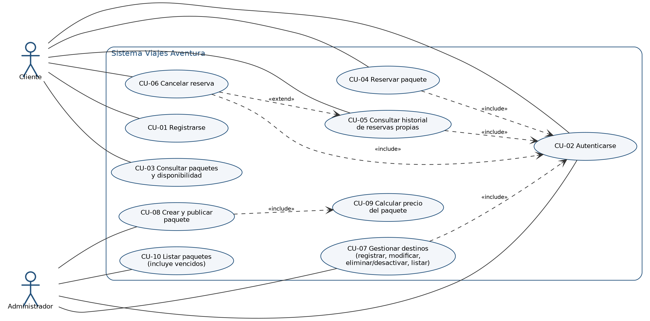
Figura 1. Diagrama de casos de uso de Viajes Aventura (UML).
ID | Caso de uso | Actor | Precondición | Flujo principal y resultado | Requerimientos
CU-01 | Registrarse | Cliente | Ninguna | Ingresa nombre, RUT, correo, teléfono y contraseña; el sistema valida, cifra datos sensibles, aplica hash a la clave y crea el cliente. | RF-09, RF-14, RNF-01, RNF-02
CU-02 | Autenticarse | Cliente / Administrador | Usuario registrado | Ingresa correo y contraseña; el sistema verifica bloqueo y hash, y abre una sesión con rol. Falla con mensaje genérico. | RF-10, RF-13, RNF-04
CU-03 | Consultar paquetes y disponibilidad | Cliente | Sesión activa | Lista los paquetes vigentes con destinos, precio por persona y cupo disponible. | RF-08
CU-04 | Reservar paquete | Cliente | Sesión activa; paquete vigente con cupo | Elige paquete y cantidad; el sistema valida reglas R14–R16, calcula el total y guarda la reserva de forma atómica. | RF-11, RF-18, RNF-05
CU-05 | Consultar historial de reservas | Cliente | Sesión activa | Muestra solo las reservas del cliente autenticado, con RUT y teléfono ocultos. | RF-12, RF-15
CU-06 | Cancelar reserva | Cliente | Reserva propia activa de un paquete no iniciado | Cambia la reserva a CANCELADA y libera el cupo. | RF-16
CU-07 | Gestionar destinos | Administrador | Sesión de administrador | Registra, modifica, lista y elimina o desactiva destinos según R8. | RF-01 a RF-04, RF-13
CU-08 | Crear y publicar paquete | Administrador | Sesión de administrador; ≥ 2 destinos disponibles | Elige 2 a 5 destinos, fechas, cupo y margen; el sistema valida y publica con precio congelado. | RF-05, RF-07
CU-09 | Calcular precio del paquete | Sistema (incluido) | Destinos elegidos | Precio = suma de costos base + margen (Decimal). | RF-06, RNF-11
CU-10 | Listar paquetes (incluye vencidos) | Administrador | Sesión de administrador | Muestra todos los paquetes con su estado Vigente / Vencido y cupos. | RF-17

3.2 Modelos de procesos de negocio (BPMN)
Se modelaron cinco procesos con carriles para cada participante (usuario y sistema). Los eventos de inicio son círculos verdes; los de fin, círculos gruesos (con una X cuando el proceso termina en rechazo); las compuertas exclusivas (rombos) representan las decisiones que implementan las reglas de negocio.
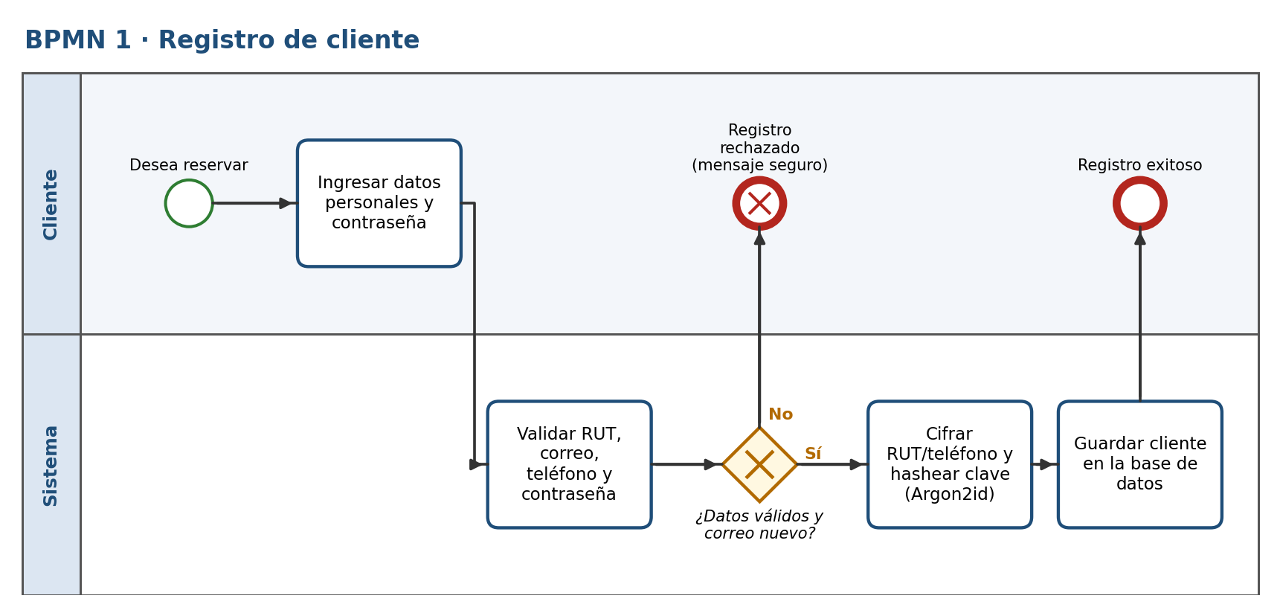
Figura 2. BPMN 1 · Registro de cliente (RF-09, R9, R10, R17).
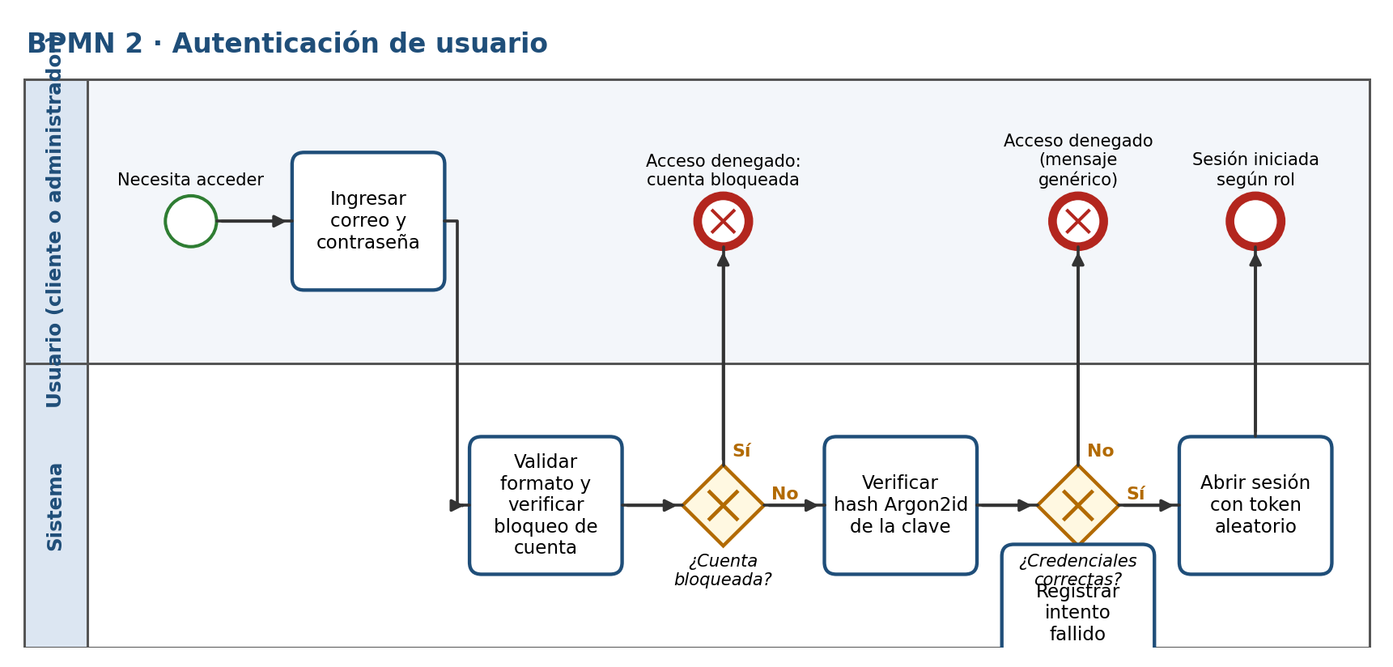
Figura 3. BPMN 2 · Autenticación (RF-10, RNF-04, R11).
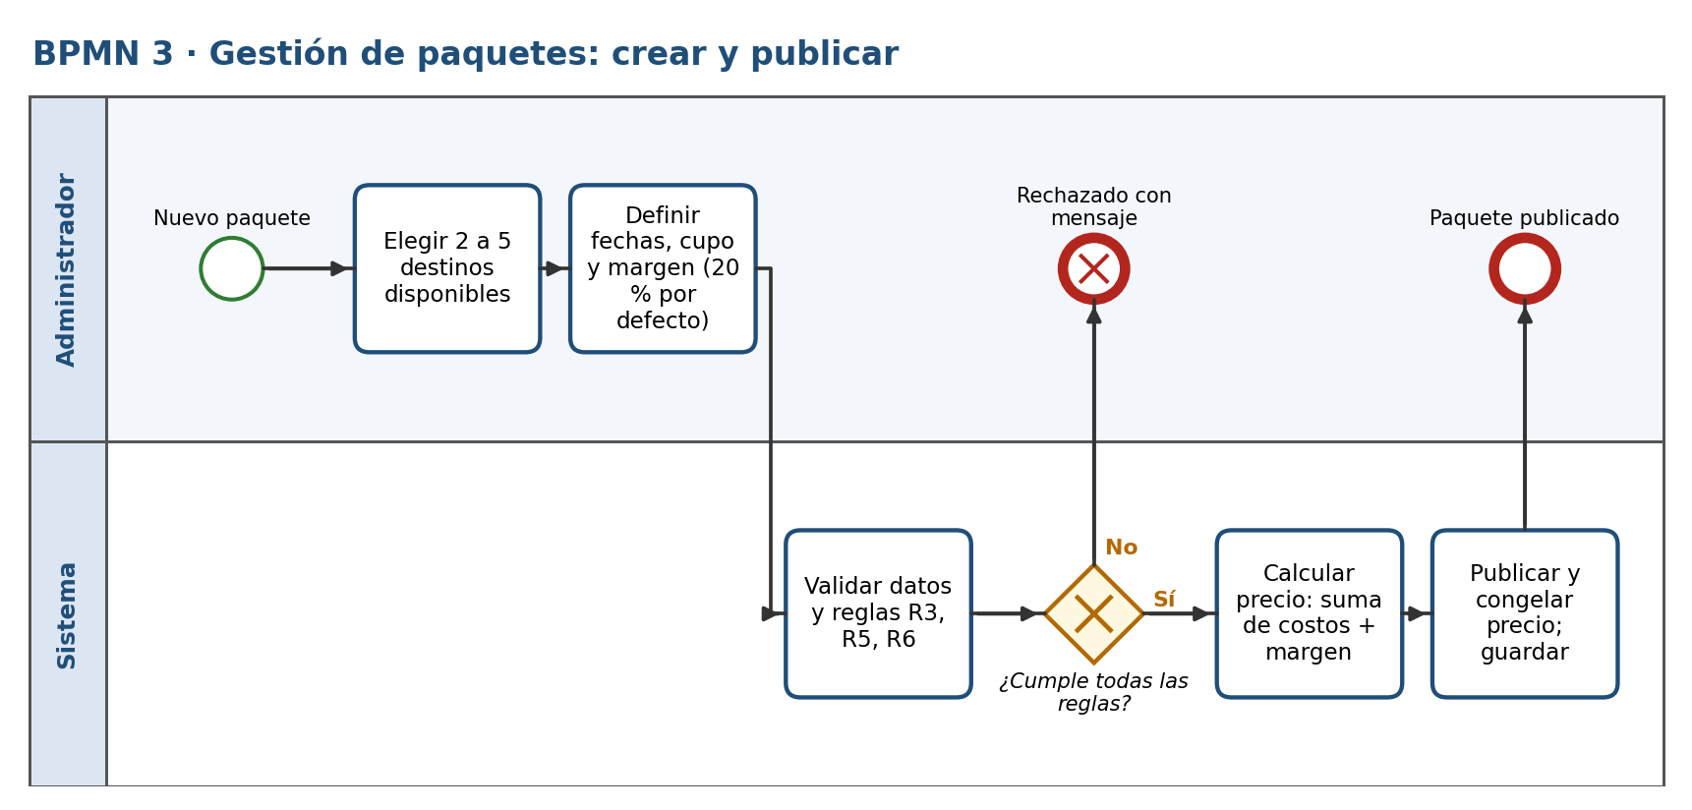
Figura 4. BPMN 3 · Gestión de paquetes: crear y publicar (RF-05, RF-06, RF-07; R3, R5, R6, R7).
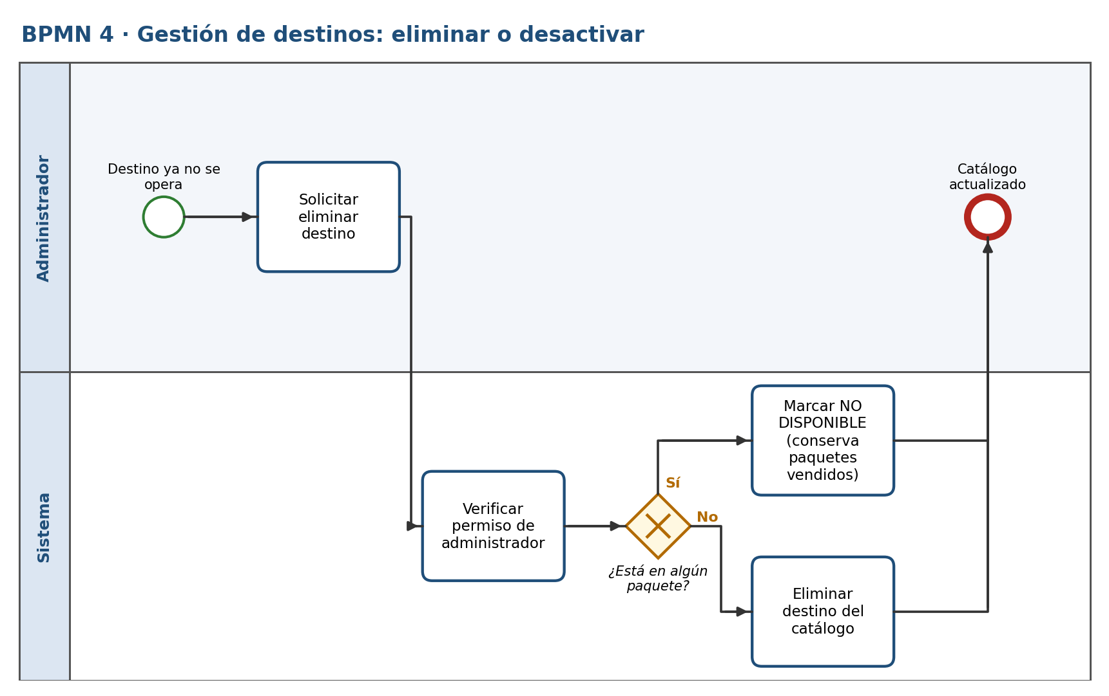
Figura 5. BPMN 4 · Gestión de destinos: eliminar o desactivar (RF-03, R8).
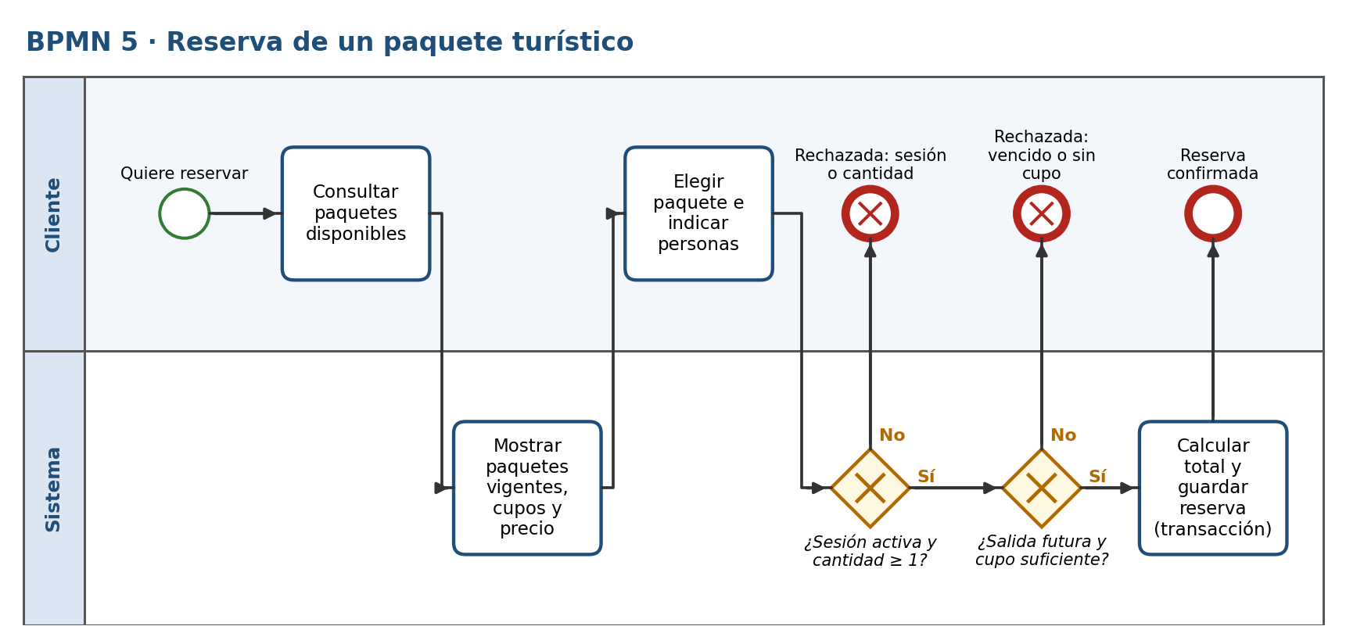
Figura 6. BPMN 5 · Reserva de un paquete (RF-08, RF-11, RF-18; R12 a R16).
Lectura de las decisiones. En el proceso de reserva la primera compuerta verifica autenticación y cantidad (R11, R16) y la segunda compara dos datos distintos, como señala la pista del caso: la fecha de salida contra la fecha del día (R15) y la cantidad contra el cupo disponible que el sistema calcula (R14). En la baja de destinos, la compuerta decide entre eliminar o desactivar (R8), lo que evita el problema de Paulina de “filas sin nada” en paquetes ya vendidos.

3.3 Diagramas de clases UML

3.3.1 Clases de dominio
El dominio aplica abstracción (Usuario es abstracta), herencia (Cliente y Administrador), polimorfismo (cada rol define sus permisos) y encapsulamiento (atributos privados con validación en los setters). Las multiplicidades reflejan las reglas: un paquete combina de 2 a 5 destinos (R3) y un destino puede estar en varios paquetes (R4); un cliente realiza muchas reservas y cada reserva corresponde a un único paquete (R12).
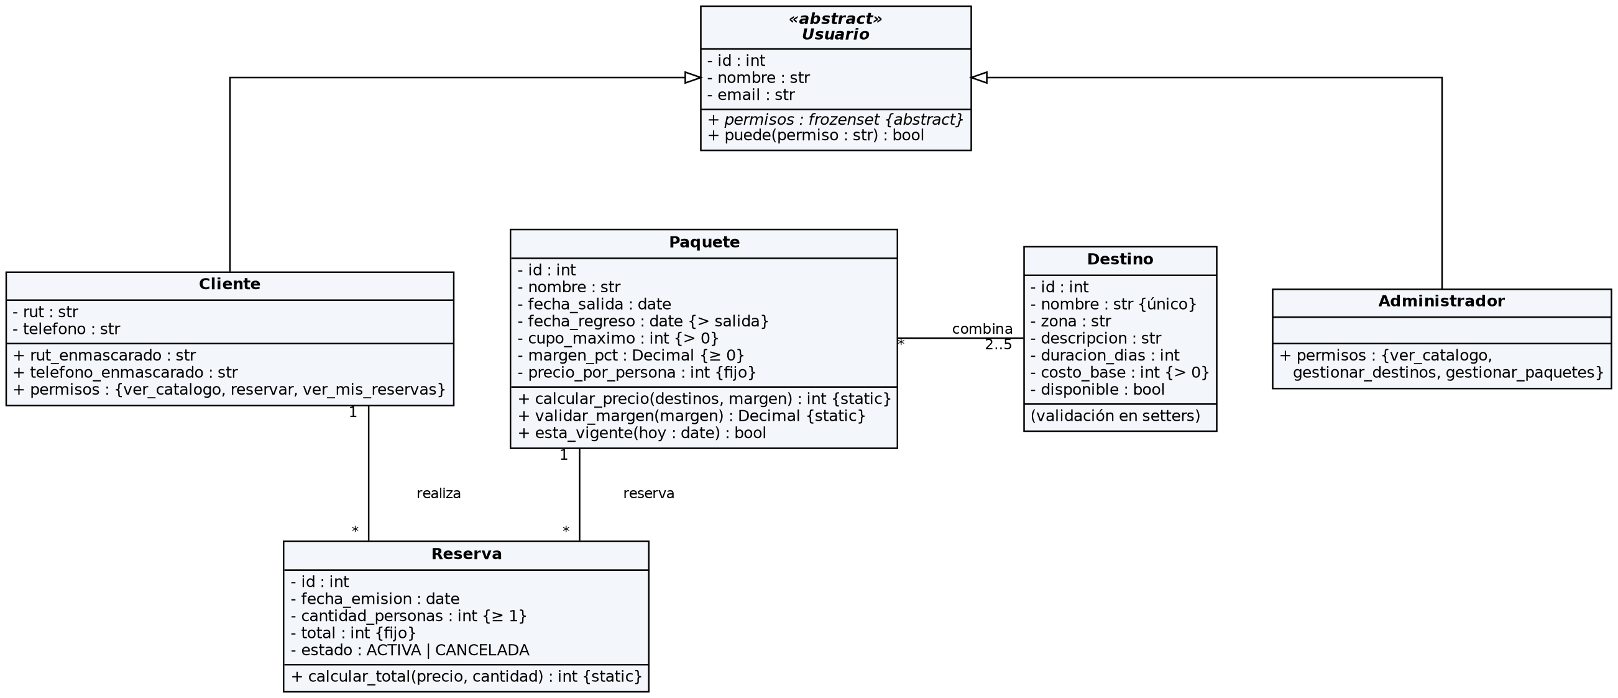
Figura 7. Diagrama de clases de dominio.

3.3.2 Clases de servicios, acceso a datos y seguridad
La lógica de negocio vive en tres servicios que colaboran con repositorios (acceso a datos) y con componentes de seguridad. La interfaz de consola solo depende de los servicios, nunca de la base de datos, lo que permite reemplazarla por una interfaz web sin tocar las reglas.
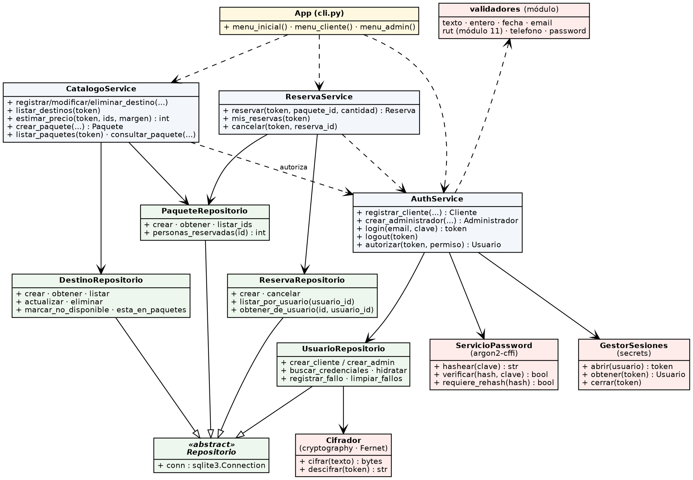
Figura 8. Diagrama de clases de servicios, repositorios y seguridad.

3.4 Modelo de datos
La base de datos SQLite refuerza las reglas críticas con restricciones propias (CHECK, UNIQUE, FOREIGN KEY e índice único parcial), de modo que aunque una capa superior fallara, los datos inválidos no podrían persistirse. La tabla paquete_destinos resuelve la relación muchos a muchos y guarda una instantánea del costo aplicado; su clave foránea hacia destinos usa ON DELETE RESTRICT, que impide borrar un destino usado por un paquete (R8).
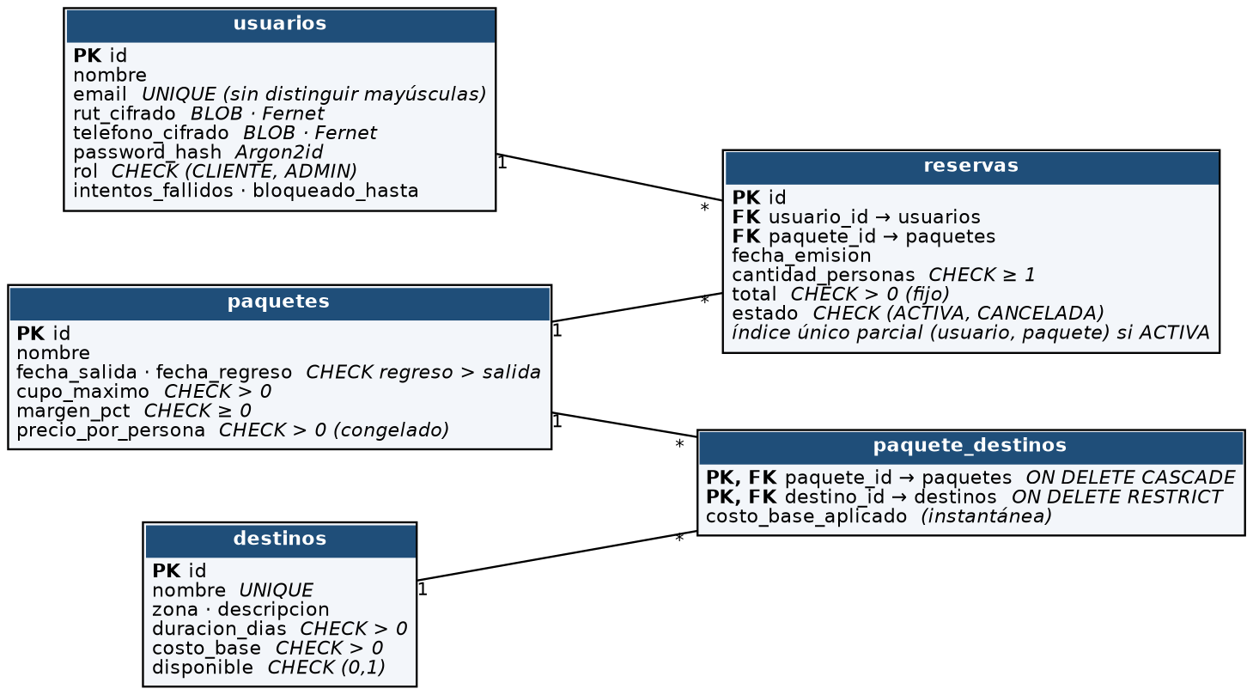
Figura 9. Modelo entidad-relación de la base de datos.

3.5 Arquitectura de la solución
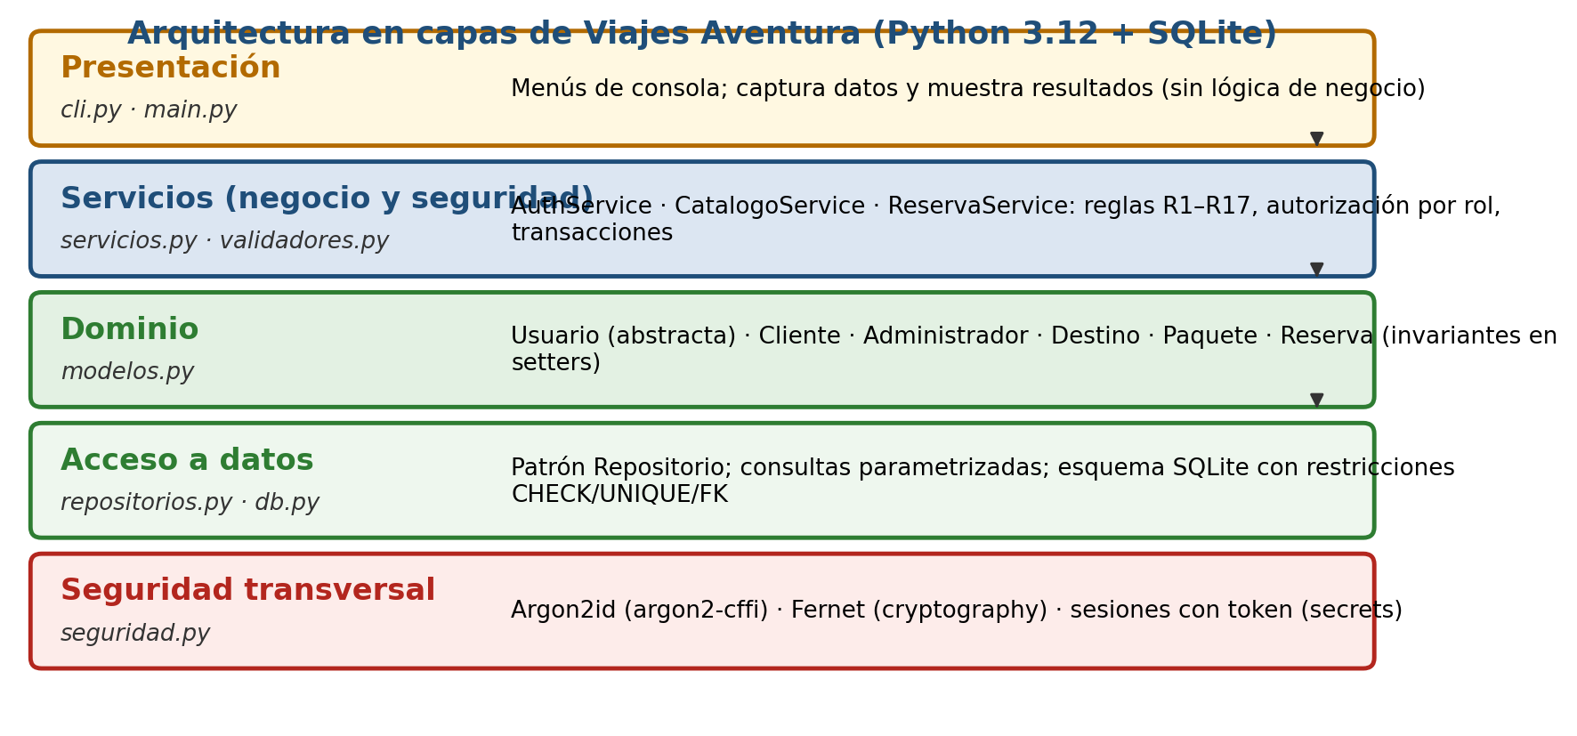
Figura 10. Arquitectura en capas.

3.6 Trazabilidad entre requerimientos y modelos (Indicador 4.1.2.I.8)
La matriz vincula cada requerimiento con los modelos que lo representan, el código que lo implementa y la prueba automatizada que lo verifica. No existe requerimiento sin modelo, ni modelo sin requerimiento.
Req. | Caso de uso | BPMN | Clases / métodos principales | Tablas | Prueba automatizada (tests/test_reglas.py)
RF-01 (R1, R2) | CU-07 | BPMN 4 | Destino (setters) · CatalogoService.registrar_destino · DestinoRepositorio.crear | destinos | test_R1_nombre_unico…, test_R2_costo_mayor_que_cero
RF-02 (R7) | CU-07 | — | CatalogoService.modificar_destino · DestinoRepositorio.actualizar | destinos | test_modificar_destino, test_R7_precio_congelado…
RF-03, RF-04 (R8) | CU-07 | BPMN 4 | CatalogoService.eliminar_destino · DestinoRepositorio.esta_en_paquetes / marcar_no_disponible | destinos, paquete_destinos | test_R8_eliminar_si_libre_y_no_disponible_si_en_paquete
RF-05 (R3, R4, R5) | CU-08 | BPMN 3 | Paquete (validaciones) · CatalogoService.crear_paquete · PaqueteRepositorio.crear | paquetes, paquete_destinos | test_R3_entre_2_y_5_destinos…, test_R5_fechas_y_cupo
RF-06 (R6) | CU-09 | BPMN 3 | Paquete.calcular_precio · Paquete.validar_margen | paquetes | test_R6_precio_suma_mas_margen, test_R6_margen_negativo…, test_calculo_sin_publicar
RF-07 (R7) | CU-08 | BPMN 3 | Paquete.precio_por_persona (congelado) · PaqueteRepositorio.obtener | paquetes, paquete_destinos | test_R7_precio_congelado_tras_cambiar_costo
RF-08 (R14, R15) | CU-03 | BPMN 5 | CatalogoService.listar_paquetes · Paquete.esta_vigente · PaqueteRepositorio.personas_reservadas | paquetes, reservas | test_R14_no_supera_cupo, test_R15_paquete_vencido
RF-09 (R9, R10) | CU-01 | BPMN 1 | Cliente · AuthService.registrar_cliente · ServicioPassword.hashear · Cifrador | usuarios | test_R9_correo_unico…, test_R10_password_no_en_texto_plano, test_politica_de_contrasenas
RF-10 (R11) | CU-02 | BPMN 2 | AuthService.login · GestorSesiones · ServicioPassword.verificar | usuarios | test_login_mensaje_generico…, test_bloqueo_tras_5_intentos…, test_sesion_expira
RF-11 (R12–R16) | CU-04 | BPMN 5 | ReservaService.reservar · Reserva.calcular_total · ReservaRepositorio.crear | reservas | test_R13_total_y_R12_datos, test_R14…, test_R15…, test_R16_al_menos_una_persona
RF-12 (R11) | CU-05 | — | ReservaService.mis_reservas · ReservaRepositorio.listar_por_usuario | reservas | test_R11_cliente_solo_ve_y_cancela_las_suyas
RF-13 (R11) | CU-02 | BPMN 2 | Usuario.permisos / puede · AuthService.autorizar | usuarios | test_R11_requiere_autenticacion_y_rol
RF-14 | Todos | Todos | módulo validadores · setters de modelos | CHECK de todas las tablas | test_validadores, test_inyeccion_sql
RF-15 (R17) | CU-05 | BPMN 1 | Cliente.rut_enmascarado · Cifrador | usuarios | test_R17_enmascarado…, test_R17_rut_y_telefono_cifrados_en_bd
RF-16 | CU-06 | — | ReservaService.cancelar · ReservaRepositorio.cancelar | reservas | test_sin_duplicados_activos_y_cancelacion_libera_cupo
RF-17 | CU-10 | — | CatalogoService.listar_paquetes(incluir_vencidos=True) | paquetes | Verificado en ejecución manual (menú administrador)
RF-18 | CU-04 | BPMN 5 | Índice único parcial ux_reserva_activa · ReservaRepositorio.crear | reservas | test_sin_duplicados_activos_y_cancelacion_libera_cupo

Validación de coherencia
Se comprobó que: (1) los 10 casos de uso cubren los 18 requerimientos funcionales; (2) cada decisión (compuerta) de los BPMN corresponde a una regla R# y a un método del código; (3) todas las clases del diagrama UML existen en el código con los mismos nombres, atributos y relaciones; (4) cada tabla del modelo de datos tiene una restricción por cada regla de integridad que le aplica; y (5) cada requerimiento “Debe” tiene al menos una prueba automatizada aprobada.

4. Planificación con metodologías ágiles (criterio 4.1.3)

4.1 Marco de trabajo y roles
Se eligió Scrum porque el equipo es pequeño (2 a 3 personas), el plazo es corto (4 semanas con un entregable final) y el caso reconoce vacíos que se descubren y resuelven de forma iterativa. Cada sprint dura una semana y termina con un incremento revisable, lo que reduce el riesgo de llegar a la semana 18 con un sistema incompleto.
Rol Scrum | Responsable | Responsabilidades
Product Owner (representante del cliente) | Integrante 2 (con apoyo del docente como cliente) | Mantiene y prioriza el Product Backlog según el valor para Viajes Aventura; aclara las reglas del caso y aprueba los supuestos S1–S10; acepta o rechaza cada historia al cierre del sprint.
Scrum Master y Líder de Proyecto | Benjamín Comanato | Coordina actividades, dirige las reuniones de seguimiento, elimina impedimentos, supervisa el cumplimiento de tareas y mantiene la comunicación con el docente (responsabilidades del Líder indicadas en la guía).
Equipo de desarrollo: dominio, datos y servicios | Benjamín Comanato | Modelos de dominio, repositorios, servicios de catálogo y reservas, pruebas de reglas de negocio.
Equipo de desarrollo: seguridad y persistencia | Integrante 3 | Esquema SQLite, autenticación Argon2id, cifrado Fernet, sesiones, validadores y pruebas de seguridad.
Equipo de desarrollo: análisis, modelado y calidad | Integrante 2 | Requerimientos, casos de uso, BPMN, UML, interfaz de consola, manual y revisión de calidad (QA) del informe.
Si el equipo es de dos personas, el rol de seguridad se reparte entre el Líder y el Integrante 2; la distribución completa debe coincidir con la que cada integrante explique en su defensa.

Ceremonias y acuerdos
- Sprint Planning (inicio de cada semana, 45 min): se elige el alcance del sprint y se estima en puntos de historia (Fibonacci).
- Reunión diaria breve (15 min, presencial o por mensajería): qué hice, qué haré, qué me bloquea.
- Sprint Review y Retrospectiva (cierre semanal, 45 min): demostración del incremento y una mejora concreta para el siguiente sprint.
- Definición de Hecho (DoD): código revisado por otro integrante, pruebas automatizadas aprobadas, reglas R# trazadas, sin datos sensibles en logs, documentación actualizada y cambios integrados en el repositorio compartido.

4.2 Product Backlog priorizado
Las historias de usuario derivan directamente de los requerimientos (columna Req.). Puntos = esfuerzo relativo; Prior. según MoSCoW.
ID | Historia de usuario | Req. | Prior. | Pts | Sprint
HU-01 | Como analista, quiero requerimientos y supuestos documentados para construir lo que el negocio necesita. | RF-01…RF-18 | M | 5 | 1
HU-02 | Como equipo, quiero modelos UML y BPMN para compartir una visión común y trazable. | Todos | M | 8 | 1
HU-03 | Como equipo, quiero un esquema de base de datos con restricciones para proteger la integridad. | RNF-05 | M | 5 | 1
HU-04 | Como administrador, quiero registrar y listar destinos para mantener el catálogo. | RF-01, RF-04 | M | 5 | 2
HU-05 | Como administrador, quiero modificar un destino sin alterar los paquetes ya publicados. | RF-02, RF-07 | M | 3 | 2
HU-06 | Como administrador, quiero eliminar o desactivar un destino según esté o no en paquetes. | RF-03 | M | 5 | 2
HU-07 | Como administrador, quiero crear un paquete con 2 a 5 destinos, fechas, cupo y margen. | RF-05 | M | 8 | 2
HU-08 | Como administrador, quiero que el sistema calcule el precio y lo congele al publicar. | RF-06, RF-07 | M | 5 | 2
HU-09 | Como cliente, quiero registrarme con datos protegidos para reservar con seguridad. | RF-09, RNF-01, RNF-02 | M | 8 | 3
HU-10 | Como usuario, quiero iniciar sesión con bloqueo ante intentos fallidos y permisos por rol. | RF-10, RF-13, RNF-04 | M | 8 | 3
HU-11 | Como cliente, quiero consultar paquetes vigentes con cupo y precio. | RF-08 | M | 3 | 3
HU-12 | Como cliente, quiero reservar un paquete sin superar el cupo ni reservar fechas vencidas. | RF-11, RF-18 | M | 8 | 3
HU-13 | Como cliente, quiero consultar mi historial de reservas con mis datos sensibles ocultos. | RF-12, RF-15 | M | 3 | 3
HU-14 | Como cliente, quiero cancelar una reserva para liberar el cupo si desisto. | RF-16 | S | 3 | 3
HU-15 | Como administrador, quiero ver todos los paquetes, incluidos los vencidos. | RF-17 | S | 2 | 3
HU-16 | Como equipo, quiero validar toda entrada y cubrir las reglas con pruebas automatizadas. | RF-14, RNF-08 | M | 8 | 2–4
HU-17 | Como equipo, quiero evaluar la seguridad y revisar críticamente el código generado con IA. | RNF-03, RNF-10 | M | 5 | 4
HU-18 | Como equipo, quiero el informe técnico y la preparación de la defensa individual. | — | M | 8 | 4

4.3 Sprint Backlog por iteración
Sprint | Objetivo | Tareas principales | Incremento entregable | Pts
1 · Semana 15  Análisis y diseño | Entender el problema y dejar el diseño aprobado | Analizar caso y guía; redactar RF/RNF y supuestos (HU-01). Casos de uso, 5 BPMN y diagramas de clases (HU-02). Modelo de datos (HU-03). Crear repositorio y Product Backlog. | Documento de requerimientos y modelos; esquema SQL; backlog | 18
2 · Semana 16  Núcleo y persistencia | Catálogo funcionando con base de datos | Clases de dominio con validaciones; módulo de validación; repositorios SQLite; CRUD de destinos (HU-04 a HU-06); paquetes y cálculo de precio (HU-07, HU-08); primeras pruebas (HU-16). | CRUD de destinos y paquetes con persistencia y pruebas de R1 a R8 | 34
3 · Semana 17  Seguridad y reservas | Acceso seguro y reservas completas | Registro con cifrado y hash (HU-09); login, bloqueo y roles (HU-10); consulta de paquetes (HU-11); reservas con cupo transaccional (HU-12); historial y cancelación (HU-13 a HU-15); interfaz de consola. | Aplicación completa de punta a punta con autenticación | 27
4 · Semana 18  Calidad y entrega | Cerrar, verificar y entregar | Completar y ejecutar las 27 pruebas; pip-audit de dependencias; evaluación de seguridad y registro del uso de IA (HU-17); informe final, manual y ensayo de defensa (HU-18); carga en AAI antes de las 23:00 h. | Informe técnico, código fuente y aplicación funcional | 13

4.4 Tiempos, entregables y riesgos
Semana | Hito | Entregable | Responsable | Criterio de avance
15 | Fin del Sprint 1 | Requerimientos, modelos UML/BPMN y backlog | Integrante 2 (con el Líder) | Todas las reglas R1–R17 trazadas a un requerimiento
16 | Fin del Sprint 2 | Catálogo con persistencia y pruebas | Benjamín Comanato | CRUD de destinos y paquetes sin errores; pruebas R1–R8 aprobadas
17 | Fin del Sprint 3 | Autenticación, reservas y consola | Integrante 3 (con el Líder) | Flujo registro → login → reserva → historial operativo
18 | Entrega final | Informe Word + código fuente + BD funcional | Líder de Proyecto | Archivos cargados en AAI antes de las 23:00 h; no se acepta correo
18+ | Defensa | Defensa argumentativa individual | Cada integrante | Explica aporte, decisiones, IA, seguridad y persistencia

Riesgo del proyecto | Prob. | Impacto | Mitigación
Integración tardía del trabajo de los integrantes | Media | Alto | Repositorio compartido y integración al cierre de cada sprint
Código de IA no comprendido o con fallos de seguridad | Media | Alto | Revisión cruzada, pruebas automatizadas y registro de decisiones (capítulo 7)
Ambigüedad del caso | Alta | Medio | Supuestos explícitos S1–S10 validados con el Product Owner
Falla de carga en AAI de último minuto | Baja | Alto | Cargar con un día de anticipación (recomendación de la guía)

5. Implementación en Python con persistencia (criterio 4.1.4)

5.1 Tecnologías y organización del código
Componente | Elección | Justificación
Lenguaje | Python 3.12 (compatible con 3.10+) | Lenguaje del curso; tipado con anotaciones, dataclasses y excepciones claras.
Persistencia | SQLite con el módulo estándar sqlite3 | Sin servidor; adecuada a 3 socios y ~214 reservas por temporada; soporta transacciones, claves foráneas y restricciones CHECK.
Hash de contraseñas | argon2-cffi (PyPI) | Argon2id, algoritmo recomendado por OWASP; sal y parámetros incluidos en el hash.
Cifrado de datos | cryptography · Fernet (PyPI) | Cifrado simétrico autenticado: confidencialidad más detección de alteración.
Pruebas | unittest (biblioteca estándar) | Sin dependencias extra; 27 pruebas ejecutables con un comando.

viajes_aventura/ (paquete) tests/test_reglas.py (27 pruebas)
config.py Parámetros (margen 20 %, 2–5 destinos, bloqueo 5 intentos / 15 min)
excepciones.py Jerarquía ErrorDominio (mensajes seguros para el usuario)
validadores.py Validación de todo dato ingresado (RUT módulo 11, correo, teléfono...)
modelos.py Usuario (abstracta), Cliente, Administrador, Destino, Paquete, Reserva
db.py Esquema SQLite con restricciones y transacciones
repositorios.py Repositorio (abstracta) + 4 repositorios con SQL parametrizado
seguridad.py ServicioPassword (Argon2id), Cifrador (Fernet), GestorSesiones
servicios.py AuthService, CatalogoService, ReservaService (reglas de negocio)
cli.py / main.py Interfaz de consola y punto de entrada
datos_demo.py Destinos y paquetes del caso para demostración

5.2 Programación orientada a objetos aplicada
Principio | Dónde se aplica | Ejemplo concreto
Abstracción | Usuario (clase abstracta con ABC) y Repositorio (base abstracta) | Usuario declara permisos como propiedad abstracta: no se puede instanciar sin definir el rol.
Encapsulamiento | Atributos privados con propiedades que validan | Destino.costo_base rechaza valores ≤ 0 (R2); un objeto inválido no puede existir.
Herencia | Cliente y Administrador heredan de Usuario; los cuatro repositorios heredan de Repositorio | Cliente agrega RUT y teléfono; Administrador no los necesita.
Polimorfismo | Usuario.puede(permiso) opera igual para cualquier rol, cada uno con sus permisos | AuthService.autorizar(token, "gestionar_destinos") acepta a Administrador y rechaza a Cliente sin condicionales por tipo.
Composición y responsabilidad única | Paquete contiene Destinos; los servicios reciben repositorios por inyección | fabrica.construir() ensambla las dependencias; las pruebas usan una base temporal.

Fragmento: polimorfismo y abstracción en la jerarquía de usuarios (modelos.py).
class Usuario(ABC):
"""Abstracción de un usuario autenticable. El polimorfismo aparece en `permisos`."""
rol: str = ""

@property
@abstractmethod
def permisos(self) -> frozenset: ...

def puede(self, permiso: str) -> bool:
return permiso in self.permisos

class Cliente(Usuario):
rol = "CLIENTE"
permisos = frozenset({"ver_catalogo", "reservar", "ver_mis_reservas"})

class Administrador(Usuario):
rol = "ADMIN"
permisos = frozenset({"ver_catalogo", "gestionar_destinos", "gestionar_paquetes"})

Fragmento: cálculo del precio con aritmética exacta (R6).
@staticmethod
def calcular_precio(destinos, margen_pct) -> int:
"""precio = suma(costos base) + margen. Decimal evita errores de coma flotante."""
suma = sum(Decimal(d.costo_base) for d in destinos)
return int((suma * (1 + Decimal(margen_pct) / 100)).quantize(Decimal("1"), rounding=ROUND_HALF_UP))

5.3 Persistencia de datos
El esquema (sección 3.4) se crea automáticamente al conectar. Las reglas se aplican en dos niveles: en el dominio (mensajes claros para el usuario) y en la base de datos (defensa en profundidad). Las operaciones que modifican varias tablas o dependen de un dato compartido, como el cupo, se ejecutan dentro de una transacción con BEGIN IMMEDIATE, que bloquea a otros escritores y evita la sobreventa que sufrió Matías.
def reservar(self, token, paquete_id, cantidad) -> Reserva:
usuario = self.auth.autorizar(token, "reservar") # R11
cantidad = v.entero(cantidad, "Cantidad de personas", 1, 1000) # R16
with transaccion(self.conn, inmediata=True): # cupo consistente (R14)
p = self.paquetes.obtener(paquete_id)
if not p.esta_vigente(self._hoy()): # R15
raise ReglaNegocioError("El paquete ya inició o finalizó su fecha de salida; no admite reservas.")
disponible = p.cupo_maximo - self.paquetes.personas_reservadas(p.id)
if cantidad > disponible:
raise ReglaNegocioError(f"Cupo insuficiente: quedan {max(disponible, 0)} lugares disponibles.")
r = Reserva(usuario.id, p.id, cantidad, Reserva.calcular_total(p.precio_por_persona, cantidad), self._hoy())
self.reservas.crear(r)
return r

5.4 Funcionalidades CRUD
Entidad | Crear | Leer | Actualizar | Eliminar | Actor
Destino | registrar_destino | listar_destinos · obtener | modificar_destino | eliminar_destino (física si está libre; lógica “no disponible” si está en un paquete) | Administrador
Paquete | crear_paquete (publica y congela precio) | listar_paquetes · consultar_paquete · estimar_precio | No aplica: el precio publicado es inmutable (R7) | No aplica: se conserva como historial (S3) | Administrador (crear) · todos (leer)
Reserva | reservar | mis_reservas | cancelar (cambia estado; total inmodificable, R13) | No se elimina: se cancela (S4) | Cliente
Usuario | registrar_cliente · crear_administrador | login (verificación) | Reintento de hash automático si cambian los parámetros | No incluido en el alcance | Cliente / sistema

5.5 Pruebas y verificación
Se escribieron 27 pruebas automatizadas con unittest, cada una asociada a una regla R# o a un control de seguridad. Usan una base de datos temporal y relojes simulados, por lo que son repetibles. Resultado de la ejecución final: 27 pruebas, 0 fallos, 0 errores (OK).
Grupo | Pruebas | Qué verifican
Destinos (4) | R1 nombre único · R2 costo > 0 · R8 eliminar o desactivar · modificar destino | Integridad del catálogo y baja lógica
Paquetes (6) | R6 precio y margen · R6 margen negativo · R3 entre 2 y 5 destinos · R5 fechas y cupo · R7 precio congelado · cálculo sin publicar | Cálculo automático y precio fijo
Reservas (7) | R13 total · R14 cupo · R15 paquete vencido · R16 mínimo una persona · sin duplicados y cancelación · R11 aislamiento entre clientes · R11 autenticación y rol | Las tres fallas centrales del caso: sobrecupo, fechas vencidas y duplicados
Seguridad (10) | R10 hash · R17 cifrado · R17 enmascarado · R9 correo único · login genérico · bloqueo de cuenta · inyección SQL · política de contraseñas · expiración de sesión · validadores | Autenticación, validación y protección de datos

Además se realizó una prueba de humo de la interfaz de consola con datos de demostración (los 6 destinos y 3 paquetes del caso): registro de un cliente, inicio de sesión, consulta de paquetes (Norte Grande en 5 días a $516.000 por persona; Sur profundo a $990.000) y una reserva de 3 personas del paquete de fin de semana por $298.800.

5.6 Limitaciones conocidas
- La interfaz es de consola; una interfaz web o de escritorio queda como trabajo futuro y solo requiere reemplazar la capa de presentación.
- SQLite atiende a un volumen bajo y a pocos usuarios simultáneos; si la agencia crece, el patrón Repositorio permite migrar a PostgreSQL cambiando solo la capa de acceso a datos.
- El pago y su verificación son manuales (fuera de alcance, supuesto S5).

6. Acceso seguro a la solución (criterio 4.1.5)

6.1 Librerías de repositorios oficiales y criterios de calidad
Para autenticación y protección de datos no se implementó criptografía propia: se usaron librerías publicadas en el repositorio oficial de Python (PyPI) y la biblioteca estándar. Cada recomendación de IA sobre seguridad se validó con los criterios técnicos de la tabla 2 antes de aceptarse.
Librería | Repositorio | Versión usada | Uso en el sistema
argon2-cffi | PyPI (pypi.org/project/argon2-cffi) | 25.1.0 | Hash de contraseñas con Argon2id y sal única (RNF-01); verificación y detección de necesidad de rehash.
cryptography (Fernet) | PyPI (pypi.org/project/cryptography) | 46.0.6 | Cifrado autenticado en reposo de RUT y teléfono (RNF-02).
secrets | Biblioteca estándar de Python | 3.12 | Tokens de sesión aleatorios criptográficamente seguros.
sqlite3 | Biblioteca estándar de Python | 3.12 | Consultas parametrizadas (RNF-03).

Tabla 2. Criterios técnicos de calidad para validar librerías y recomendaciones de IA.
Criterio | Cómo se verificó | Resultado
Origen oficial | El paquete existe en PyPI con el nombre exacto y mantenedores reconocidos (previene paquetes falsos sugeridos por IA). | Cumple
Estándar reconocido | El algoritmo aparece en guías de referencia (OWASP Password Storage Cheat Sheet recomienda Argon2id; Fernet es la receta de alto nivel de cryptography). | Cumple
Mantenimiento activo | Versiones recientes publicadas y documentación oficial vigente. | Cumple
Sin vulnerabilidades conocidas | Ejecución de pip-audit sobre requirements.txt: “No known vulnerabilities found”. | Cumple
API difícil de usar mal | Parámetros seguros por defecto (Argon2id, sal automática, autenticación del mensaje en Fernet). | Cumple
Comprensión del equipo | Cada integrante puede explicar qué hace cada llamada (requisito de la guía). | Cumple

6.2 Mecanismo de autenticación
El flujo (BPMN 2) es: validar formato del correo → consultar el usuario con SQL parametrizado → revisar bloqueo → verificar el hash Argon2id → registrar fallo o éxito → abrir una sesión con un token aleatorio de 256 bits (secrets.token_urlsafe) que expira tras 30 minutos de inactividad. Toda operación posterior exige el token y el permiso del rol (autorización).
def login(self, email, clave) -> str:
try:
email = v.email(email)
except Exception:
self.hasher.verificar(None, str(clave)) # mismo costo de tiempo
raise AutenticacionError(_MSG_LOGIN) from None
fila = self.usuarios.buscar_credenciales(email)
ahora = self._ahora()
if fila and fila["bloqueado_hasta"] and datetime.fromisoformat(fila["bloqueado_hasta"]) > ahora:
raise AutenticacionError("Cuenta bloqueada temporalmente por intentos fallidos. Intente más tarde.")
ok = self.hasher.verificar(fila["password_hash"] if fila else None, str(clave))
if not ok:
if fila:
hasta = (ahora + timedelta(minutes=config.MINUTOS_BLOQUEO)).isoformat()
self.usuarios.registrar_fallo(fila["id"], config.MAX_INTENTOS_LOGIN, hasta)
raise AutenticacionError(_MSG_LOGIN) # mensaje genérico: no revela si el correo existe
self.usuarios.limpiar_fallos(fila["id"])
return self.sesiones.abrir(self.usuarios.hidratar(fila))

6.3 Validación rigurosa de credenciales (Indicador 4.1.5.G.18)
Escenario | Comportamiento del sistema | Prueba
Correo con formato inválido o con código SQL | Se rechaza con el mensaje genérico; no se consulta la base de datos con ese texto | test_inyeccion_sql, test_login_mensaje_generico…
Correo inexistente | Mismo mensaje y mismo costo de tiempo que una clave incorrecta (hash señuelo): no permite descubrir qué correos están registrados | test_login_mensaje_generico…
Contraseña incorrecta | Mensaje genérico y conteo del intento fallido | test_login_mensaje_generico…
5 intentos fallidos | Bloqueo de 15 minutos aun con la clave correcta; se libera al pasar el tiempo | test_bloqueo_tras_5_intentos…
Contraseña débil al registrarse | Se exigen 10 a 128 caracteres con mayúsculas, minúsculas y números | test_politica_de_contrasenas
Token falso o sesión expirada | Se exige iniciar sesión nuevamente | test_R11_requiere_autenticacion_y_rol, test_sesion_expira
Cliente intenta operación de administrador | Rechazo de autorización | test_R11_requiere_autenticacion_y_rol
Cliente intenta ver o cancelar reserva ajena | Responde “no existe” sin confirmar que pertenece a otro cliente | test_R11_cliente_solo_ve_y_cancela_las_suyas

6.4 Protección de la información sensible (Indicador 4.1.5.I.19)
Dato | Mecanismo | Dónde y cómo
Contraseña | Hash Argon2id con sal única (no reversible) | usuarios.password_hash; nunca se guarda, registra ni muestra la clave original (R10). Al iniciar sesión se reevalúa si el hash requiere actualización.
RUT y teléfono | Cifrado autenticado Fernet (AES + HMAC-SHA256) | usuarios.rut_cifrado y telefono_cifrado (BLOB); se descifran solo en memoria cuando el propio cliente inicia sesión.
Visualización | Enmascarado | rut_enmascarado y telefono_enmascarado muestran solo los últimos caracteres; ningún listado ni mensaje de error incluye el dato completo (R17).
Clave de cifrado | Variable de entorno VIAJES_FERNET_KEY o archivo con permisos 0600 | La clave no está en el código fuente ni en la base de datos; si se pierde, los datos cifrados no pueden recuperarse (se documenta en el manual).
Registros (log) | Sin datos sensibles | app.log solo guarda identificadores numéricos y eventos (“login fallido”); nunca RUT, teléfono ni contraseñas.
Errores | Mensajes controlados | Las excepciones de dominio tienen textos seguros; los errores inesperados se registran y al usuario solo se le informa un mensaje genérico.

class Cifrador:
"""Cifrado en reposo de datos sensibles (RUT y teléfono, R17). Fernet provee confidencialidad e integridad."""
@classmethod
def desde_entorno_o_archivo(cls, ruta=None):
clave = os.environ.get(config.ENV_KEY) # 1.º variable de entorno
if clave:
return cls(clave.encode())
...
fd = os.open(ruta, os.O_WRONLY | os.O_CREAT | os.O_EXCL, 0o600) # solo el dueño lee/escribe

6.5 Análisis de amenazas y controles
Amenaza (categoría) | Control implementado | Riesgo residual
Fuerza bruta o adivinación de claves (Spoofing) | Argon2id (costoso de atacar), bloqueo temporal, política de contraseñas | Bajo; no hay segundo factor (MFA)
Enumeración de usuarios | Mensajes genéricos y hash señuelo para igualar tiempos | Bajo
Inyección SQL (Tampering) | Consultas parametrizadas, validación de entrada y restricciones en la BD | Bajo
Robo del archivo de base de datos (Information Disclosure) | Contraseñas con hash y RUT/teléfono cifrados | Medio: si la clave Fernet está en el mismo equipo, puede obtenerse; usar variable de entorno y permisos del sistema
Acceso a datos ajenos (Elevation of Privilege) | Autorización por rol y filtro por usuario_id en todas las consultas de reservas | Bajo
Sobreventa o reserva vencida (Tampering / negocio) | Transacción BEGIN IMMEDIATE y validación de fecha y cupo | Bajo
Fuga por mensajes o logs (Information Disclosure) | Mensajes seguros y log sin datos sensibles | Bajo
Negación de responsabilidad (Repudiation) | Log de eventos de seguridad y reservas con fecha y cliente | Medio: el log es un archivo local sin firma
Dependencias vulnerables (cadena de suministro) | Solo PyPI oficial, versiones fijadas como mínimo y pip-audit sin hallazgos | Bajo; repetir pip-audit periódicamente

6.6 Evaluación y optimización de la seguridad con apoyo de IA (Indicador 4.1.5.I.20)
La evaluación se hizo revisando el código contra la lista de amenazas anterior y pidiendo a la herramienta de IA una revisión adversaria. Cada hallazgo se contrastó con la documentación oficial y con una prueba automatizada antes de aplicar la mejora:
Hallazgo | Mejora aplicada | Verificación
Responder distinto para “correo no existe” y “clave incorrecta” permite descubrir cuentas | Mensaje único y hash señuelo para igualar tiempos | test_login_mensaje_generico…
Sin límite de intentos, un atacante puede probar claves indefinidamente | Bloqueo de 15 minutos tras 5 fallos | test_bloqueo_tras_5_intentos…
La clave de cifrado podría quedar legible por otros usuarios del equipo | Archivo creado con permisos 0600 y prioridad a la variable de entorno | Verificación de permisos en ejecución (600)
El validador de enteros aceptaba “1.5” como 15 al eliminar los puntos (error de la primera versión) | Se exige solo dígitos con una expresión regular estricta | test_R16_al_menos_una_persona (la prueba falló antes del arreglo)
Conteo de cupo y guardado separados permitían sobreventa concurrente | Transacción BEGIN IMMEDIATE | test_R14_no_supera_cupo
Duplicados por reintentos o dos socios | Índice único parcial en la base de datos | test_sin_duplicados_activos…
Posibles dependencias con vulnerabilidades | Auditoría con pip-audit | Sin vulnerabilidades conocidas

6.7 Riesgos residuales y recomendaciones
- Guardar la clave de cifrado en un gestor de secretos o variable de entorno del servidor, separada de la base de datos; definir un procedimiento de respaldo y rotación (por ejemplo, MultiFernet).
- Agregar segundo factor de autenticación y recuperación de contraseña cuando exista envío de correos (hoy fuera de alcance).
- Si se migra a una interfaz web, usar HTTPS, cookies seguras y protección CSRF; y si se pasa a PostgreSQL, usar un usuario con mínimos privilegios.
- Repetir pip-audit y actualizar dependencias en cada entrega.

7. Uso crítico de herramientas de inteligencia artificial
La guía permite y espera el uso de IA como apoyo en la codificación, con tres condiciones: el equipo comprende el código, lo valida técnicamente y justifica las decisiones de uso, modificación o descarte. Por eso la IA se trató como un asistente que propone y al equipo le correspondió decidir. Ningún fragmento se incorporó sin pruebas y sin que al menos un integrante pudiera explicarlo.

7.1 Proceso de revisión aplicado
- Proponer: la IA sugiere una alternativa (algoritmo, estructura, consulta).
- Verificar en fuente oficial: documentación de Python, PyPI, OWASP; se confirma que la librería y sus parámetros existen.
- Probar: se escribe o ejecuta una prueba automatizada que demuestre el comportamiento esperado.
- Decidir y registrar: aceptar, modificar o descartar, anotando el motivo (tabla siguiente).

7.2 Registro de contribuciones, análisis y decisiones
N.º | Tema | Propuesta, alternativa o resultado de la IA | Análisis y validación del equipo | Decisión | Justificación
1 | Hash de contraseñas | Alternativas consideradas: bcrypt o Argon2. | Se contrastó con OWASP: Argon2id es la primera opción; bcrypt tiene límite de 72 bytes en la clave. | Modificada: Argon2id | Mayor resistencia a hardware especializado; sal y parámetros incluidos en el hash.
2 | Persistencia | Alternativa considerada: usar un ORM completo. | El dominio tiene 5 tablas y reglas simples; un ORM agrega dependencias y oculta el SQL que se debe entender y defender. | Descartada: sqlite3 estándar | Menor superficie de ataque, control explícito de transacciones y consultas parametrizadas.
3 | Precios | Alternativa habitual en ejemplos: calcular con números flotantes (precio * 1.2). | La coma flotante puede introducir errores de redondeo en dinero; se comprobó con la aritmética exacta. | Modificada: Decimal y enteros CLP | Precisión exacta en precios y totales (RNF-11).
4 | Validación de enteros | El primer validador eliminaba puntos para aceptar “1.000”. | La prueba de cantidad de personas detectó que “1.5” se interpretaba como 15. | Modificada: solo dígitos | Un error de validación podía alterar un total cobrado; se corrigió y quedó cubierto por prueba.
5 | Datos de prueba | Entregó RUT de ejemplo con dígito verificador incorrecto. | El validador (módulo 11) los rechazó; se recalcularon a mano con el algoritmo. | Modificada | Las pruebas deben usar datos válidos para comprobar el validador.
6 | Mensajes de login | Alternativa habitual en ejemplos: mensajes específicos (“correo no registrado”). | Facilitan la enumeración de cuentas (OWASP Authentication Cheat Sheet). | Descartada | Mensaje genérico y hash señuelo para igualar tiempos.
7 | Control de cupo | Alternativa simple: consultar el cupo y luego insertar. | Con dos reservas simultáneas ambas podrían pasar la validación. | Modificada: transacción BEGIN IMMEDIATE | Evita el sobrecupo que el caso reporta (6 reservas).
8 | Clave de cifrado | Alternativa habitual en ejemplos: clave fija en el código. | Un secreto en el código fuente queda expuesto en el repositorio. | Descartada | Variable de entorno o archivo con permisos 0600.
9 | Reservas duplicadas | Propuesta: índice único parcial (usuario, paquete) para reservas activas. | Se verificó en la documentación de SQLite y con prueba automatizada. | Aceptada | Protege contra duplicados aunque falle la capa de aplicación.
10 | Interfaz | Alternativa considerada: aplicación web. | El alcance pide aplicación funcional con autenticación y persistencia; la web agrega riesgos (CSRF, sesiones) y tiempo. | Descartada para la v1 | Consola ahora; la capa de servicios permite agregar web después.

7.3 Riesgos del uso de IA y cómo se controlaron
- Código que “parece correcto” pero falla en casos límite: se cubrió con 27 pruebas, incluyendo entradas maliciosas.
- Librerías o funciones inexistentes: se verificó cada dependencia en PyPI y su documentación oficial antes de agregarla.
- Prácticas inseguras de ejemplo (claves fijas, mensajes reveladores): se revisaron contra OWASP y se descartaron.
- Dependencia excesiva: cada integrante debe poder explicar y modificar los módulos que presenta en su defensa; el código final es el resultado de un refinamiento propio del equipo.

8. Conclusiones
La solución convierte las reglas y fallas del caso en un sistema verificable: el sobrecupo se evita con un cupo disponible calculado dentro de una transacción; las reservas vencidas se rechazan comparando con la fecha del día; el precio se calcula automáticamente y queda congelado, de modo que cambiar el costo de un destino no altera lo ya publicado ni lo ya cobrado; los destinos que dejan de operarse se desactivan sin romper los paquetes vendidos; y los datos sensibles dejan de circular en planillas para quedar cifrados y restringidos por rol.
Desde lo metodológico, el trabajo mostró que separar regla de negocio y requerimiento ordena el análisis, y que la trazabilidad (requerimiento → caso de uso → BPMN → clase → tabla → prueba) permite demostrar, y no solo afirmar, que el sistema responde al problema del cliente. Desde lo técnico, reforzar las reglas también en la base de datos y usar librerías oficiales de seguridad redujo el riesgo sin aumentar la complejidad.
Trabajo futuro: interfaz web con HTTPS, segundo factor de autenticación, recuperación de contraseña y notificaciones cuando exista envío de correos, informes de gestión para los socios, verificación automática de pagos y migración a un motor de base de datos cliente-servidor.

Referencias
Cuevas Álvarez, A. (2016). Python 3. RA-MA Editorial.
Jiménez de Parga, C. (2021). UML: arquitectura de aplicaciones en Java, C++ y Python (1.ª ed.). Ra-Ma.
Sánchez Palacio, A. (2025). ChatGPT y OpenAI: desarrollo y uso de herramientas de inteligencia artificial generativa. RA-MA Editorial.
Object Management Group. (2011). Business Process Model and Notation (BPMN), versión 2.0. https://www.omg.org/spec/BPMN/2.0/
OWASP Foundation. (s. f.). Password Storage Cheat Sheet y Authentication Cheat Sheet. https://cheatsheetseries.owasp.org/
Python Software Foundation. (s. f.). sqlite3: DB-API 2.0 interface for SQLite databases y secrets: generate secure random numbers. https://docs.python.org/3/
argon2-cffi. (s. f.). Documentación oficial y repositorio del paquete en PyPI. https://argon2-cffi.readthedocs.io/
Python Cryptographic Authority. (s. f.). cryptography: Fernet (symmetric encryption). https://cryptography.io/
Schwaber, K. y Sutherland, J. (2020). La Guía de Scrum. https://scrumguides.org/

Anexo A. Matriz de cumplimiento de la rúbrica
Cada indicador de la rúbrica integrada (TI3021 · ES4 · 20 indicadores) se vincula con la sección del informe y con la evidencia que lo respalda. Los indicadores “I” se demuestran además en la defensa individual.
Indicador | Sección | Evidencia
4.1.1.G.1 Identifica y documenta RF y RNF | 2.3, 2.4 | 18 RF y 11 RNF con origen y criterio de aceptación
4.1.1.G.2 Clasifica y prioriza | 2.5 | Clasificación por ejes y MoSCoW con criterios de valor, riesgo y dependencia
4.1.1.G.3 Redacta con estructura técnica | 2.2 a 2.4 | Formato “El sistema deberá…”, ID, prioridad, origen y criterio medible
4.1.1.I.4 Verifica que respondan a la problemática | 2.1, 2.5, 2.6 | Tabla evidencia → causa → requerimiento; cobertura de R1–R17; supuestos
4.1.2.G.5 BPMN de actores, actividades y procesos | 3.2 | 5 diagramas BPMN con carriles y compuertas
4.1.2.G.6 Casos de uso | 3.1 | Diagrama y especificación de 10 casos de uso
4.1.2.G.7 Diagramas de clases UML | 3.3 | Clases de dominio y de servicios con atributos, métodos y relaciones
4.1.2.I.8 Coherencia y trazabilidad | 3.6 | Matriz requerimiento → CU → BPMN → clase → tabla → prueba
4.1.3.G.9 Roles y responsabilidades | 4.1 | Roles Scrum, responsables y ceremonias
4.1.3.G.10 Product Backlog priorizado | 4.2 | 18 historias de usuario con prioridad, puntos y sprint
4.1.3.G.11 Sprint Backlog | 4.3 | 4 sprints con objetivo, tareas e incremento
4.1.3.I.12 Tiempos y entregables | 4.4 | Cronograma semanal, entregables y riesgos
4.1.4.G.13 Implementa UML y POO | 5.2 | Abstracción, herencia, polimorfismo y encapsulamiento en código
4.1.4.G.14 Persistencia | 3.4, 5.3 | SQLite con restricciones y transacciones; destinos, paquetes y reservas
4.1.4.G.15 CRUD | 5.4 | Matriz CRUD por entidad y pruebas
4.1.4.I.16 Uso crítico del código de IA | Cap. 7 | Registro de 10 decisiones: aceptar, modificar o descartar
4.1.5.G.17 Autenticación con librerías oficiales | 6.1, 6.2 | argon2-cffi y cryptography (PyPI); sesiones con secrets
4.1.5.G.18 Validación rigurosa de credenciales | 6.3 | 8 escenarios con pruebas (bloqueo, mensajes genéricos, sesión)
4.1.5.I.19 Protección de información sensible | 6.4 | Hash Argon2id, cifrado Fernet, enmascarado, clave fuera del código
4.1.5.I.20 Evalúa y optimiza la seguridad con IA | 6.5 a 6.7 | Análisis de amenazas, 7 mejoras verificadas y riesgos residuales

Anexo B. Manual de instalación y ejecución
Requisitos: Python 3.10 o superior. Sistema: Windows, Linux o macOS.

1. Instalar dependencias (desde PyPI)
cd viajes_aventura_codigo
python -m venv .venv
.venv\Scripts\activate (Windows) | source .venv/bin/activate (Linux / macOS)
pip install -r requirements.txt

2. Definir la clave de cifrado (recomendado)
Si no se define, el sistema crea una clave en data/secret.key con permisos restringidos. Para generar una propia:
python -c "from cryptography.fernet import Fernet; print(Fernet.generate_key().decode())"
set VIAJES_FERNET_KEY=<clave> (Windows) | export VIAJES_FERNET_KEY=<clave> (Linux / macOS)

3. Crear el administrador y cargar datos de demostración
python -m viajes_aventura.main crear-admin # pide nombre, correo y contraseña (oculta)
python -m viajes_aventura.main demo # carga los 6 destinos y 3 paquetes del caso

4. Ejecutar la aplicación y las pruebas
python -m viajes_aventura.main # menú: iniciar sesión / registrarse
python -m unittest discover -s tests -v # 27 pruebas automatizadas

La base de datos se guarda en data/viajes_aventura.db y el registro de eventos en data/app.log. Importante: respaldar data/secret.key (o la variable de entorno) junto con la base; sin la clave no es posible recuperar RUT ni teléfono.

Flujo de demostración sugerido para la defensa
- Crear administrador y cargar datos de demostración.
- Como administrador: listar destinos, modificar el costo de uno y comprobar que un paquete ya publicado conserva su precio.
- Intentar eliminar un destino usado en un paquete (queda “no disponible”) y eliminar uno libre.
- Registrar un cliente con un RUT inválido (rechazo) y luego con uno válido; iniciar sesión.
- Reservar más personas que el cupo (rechazo), reservar una cantidad válida, consultar el historial y cancelar.
- Fallar la contraseña 5 veces para mostrar el bloqueo; abrir la base con un visor SQLite para mostrar que RUT, teléfono y contraseña no están en claro.

Anexo C. Estructura del código fuente entregado
viajes_aventura_codigo/
requirements.txt argon2-cffi, cryptography
README.md Instalación y ejecución
viajes_aventura/ Paquete de la aplicación (ver sección 5.1)
tests/test_reglas.py 27 pruebas automatizadas (reglas R1–R17 y seguridad)
data/ (se crea al ejecutar) base de datos, log y clave

El código fuente completo se entrega en la carpeta comprimida viajes_aventura_codigo.zip, junto con este informe, conforme a la indicación de la guía de incluir código fuente, autenticación y conexión a base de datos como parte del producto final.

